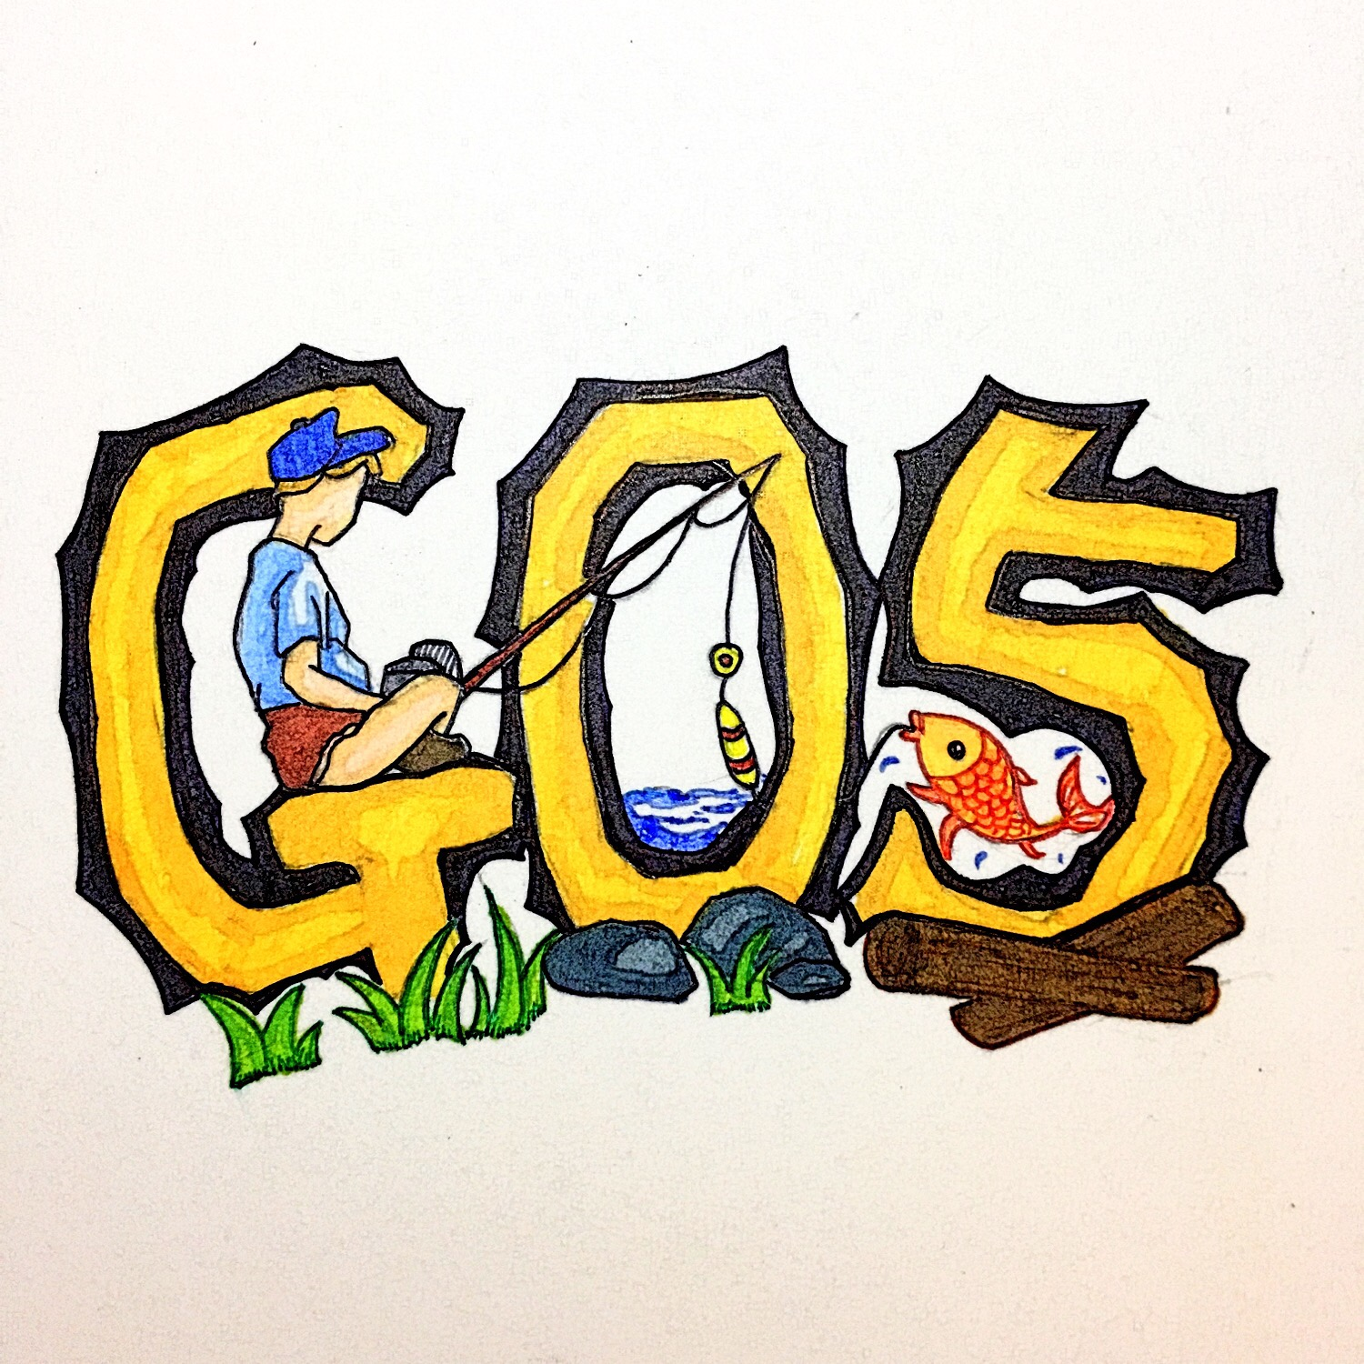

{ 渔乐生活 }

测试计划

文件状态：  [√] 草稿  [ ] 正式发布  [ ] 正在修改 | 文件标识： | PRD2018-G05-测试计划
文件状态：  [√] 草稿  [ ] 正式发布  [ ] 正在修改 | 当前版本： | 0.0.1
文件状态：  [√] 草稿  [ ] 正式发布  [ ] 正在修改 | 作 者： | 石梦韬
文件状态：  [√] 草稿  [ ] 正式发布  [ ] 正在修改 | 完成日期： | 2019/01/12

项目名 ： “渔乐生活”
开发日期： 2018/09/19-2019/01/25
小组成员：郑友璐、吴浩伟、陈栩、吴子乔、石梦韬

版 本 历 史

版本/状态 | 作者 | 参与者 | 起止日期 | 备注
0.0.1 | 石梦韬 |  | 2019/01/12-2019/01/12 | 测试计划初步编写
1.0.0 | 石梦韬 |  | 2019/01/16-2019/01/16 | 测试计划版本发布

目 录
1. 所采用的规范 1
2. 人员与角色 2
3. 单元测试计划 2
4. 集成测试计划 6
5. 缺陷管理与改错计划 7
6. 技能培训计划 7
7. 参考资料 7
附录. 本计划审批意见 9

1. 所采用的规范
规范名称 / 标识符 | 描述
R1遵守AIR原则^{[1]} | 单元测试在线上运行时，感觉像空气（AIR）一样并不存在，但在测试质量的保障上，却是非常关键的。好的单元测试宏观上来说，具有自动化、独立性、可重复执行的特点。  A：Automatic AutomaticAutomatic Automatic Automatic （自动化）  单元测试应该是全自动执行的，并且非交互式的。测试用例通常是被定期执行的，执行过程必须完全自动化才有意义。输出结果需要人工检查的测试不是一个好的单元测试。单元测试中不准使用System.out来进行人肉验证，必须使用assert来验证。  I：Independent IndependentIndependent Independent Independent Independent （独立性）  保持单元测试的独立性。为了保证单元测试稳定可靠且便于维护，单元测试用例之间决不能互相调用，也不能依赖执行的先后次序。 反例：method2需要依赖method1的执行，将执行结果作为method2的输入。  R：Repeatable RepeatableRepeatable Repeatable Repeatable Repeatable（可重复）  单元测试是可以重复执行的，不能受到外界环境的影响。 说明：单元测试通常会被放到持续集成中，每次有代码check in时单元测试都会被执行。如果单测对外部环境（网络、服务、中间件等）有依赖，容易导致持续集成机制的不可用。 正例：为了不受外界环境影响，要求设计代码时就把SUT的依赖改成注入，在测试时用spring 这样的DI框架注入一个本地（内存）实现或者Mock实现。
R2测试粒度足够小^{[1]} | 对于单元测试，要保证测试粒度足够小，有助于精确定位问题。单测粒度至多是类级别，一般是方法级别。 只有测试粒度小才能在出错时尽快定位到出错位置。单测不负责检查跨类或者跨系统的交互逻辑，那是集成测试的领域。
R3核心模块增量代码测试要求^{[1]} | 核心业务、核心应用、核心模块的增量代码确保单元测试通过。新增代码及时补充单元测试，如果新增代码影响了原有单元测试，请及时修正。
R4单元测试覆盖率要求^{[1]} | 单元测试的基本目标：语句覆盖率达到70%；核心模块的语句覆盖率和分支覆盖率都要达到100%。在工程规约的应用分层中提到的DAO层，Manager层，可重用度高的Service，都应该进行单元测试。
R5遵守BCDE准则^{[1]} | 编写单元测试代码遵守BCDE原则，以保证被测试模块的交付质量。  B：Border，边界值测试，包括循环、特殊取，边界值测试包括循环、特殊取特殊时间点、数据顺序等。  C：Correct，正确的输入，并得到预期结果，正确的输入并得到预期结果。  D：Design，与设计文档相结合，来编写单元测试，与设计文档相结合来编写单元测试。  E：Error，强制错误信息输入（如：非法数据、异常流程业务允许等），并得，强制错误信息输入（如：非法数据、异常流程业务允许等），并得到预期结果。
R6数据库自动回滚机制^{[1]} | 和数据库相关的单元测试，可以设定自动回滚机制，不给数据库造成脏数据。或者对单元测试产生的数据有明确的前后缀标识。
R7集成测试满足进入准则^{[2]} | （1）完成了系统各模块的单元测试，且输出了单元测试报告，所有模块不存在严重影响系统运行的缺陷；  （2）完成集成测试阶段使用的测试用例设计，且用例已经过评审；  （3）问题及缺陷管理工具已完备，可以投入测试缺陷跟踪管理  （4）完成了集成测试所需工具与测试环境的搭建工作。
R8集成测试满足退出准则^{[2]} | （1）人按照测试计划，完成所有集成测试阶段的测试活动；  （2）人2完成集成测试阶段所有修改缺陷的回归测试，且该阶段遗留问题不能存在严重以上级别的功能性问题、以及不符合需求规格功能性的问题；  （3）各版本发现缺陷呈明显收敛趋势，版本稳定；  （4）完成集成测试阶段测试报告，且测试报告结果评审通过。

2. 人员与角色
人员 | 角色 | 职责
石梦韬 | 开发组长 | 管理编程、代码审查、单元测试、缺陷跟踪与改错、集成与测试等活动。
石梦韬 | 质量保证员 | 负责项目质量保证，确保项目质量满足客户需求
吴子乔 | 测试人员 | 负责对产品的各个模块进行单元测试、系统测试
郑友璐 | 测试人员 | 负责对产品的各个模块进行单元测试、系统测试
陈栩 | 测试人员 | 负责对产品的各个模块进行集成测试

3. 单元测试计划
单元测试范围 | 渔乐生活用户端、管理端的所有功能性测试用例
单元测试方法^{[3]} | 自动测试（准备、执行、断言，构造函数测试）
单元测试环境 | 满足开发者PC端硬件、软件环境^{[4]}
测试辅助工具 | Selenium
测试完成准则 | 针对于不同的测试用例
将产生的文档 | 单元测试用例，测试报告等
单元测试任务 / 优先级 | 进度 | 人员与工作描述
(用户)快速登录或注册/2.32 |  | 由吴子乔完成对用户快速登录或注册版本的单元测试
(用户)退出登录/2.44 |  | 由吴子乔完成对退出登录的单元测试
(用户)建立标签/1.42 |  | 由吴子乔完成对建立标签的单元测试
(用户)修改标签/1.13 |  | 由吴子乔完成对修改标签信息的单元测试
(用户)删除标签/1.08 |  | 由吴子乔完成对删除标签的单元测试
(用户)显示标签动态/1.32 |  | 由吴子乔完成对显示标签里面的动态的单元测试
(用户)标签反馈/1.45 |  | 由吴子乔完成对标签反馈的单元测试
(用户)评价/1.41 |  | 由吴子乔完成对标签评价的单元测试
(用户)评价反馈/1.27 |  | 由吴子乔完成对评价反馈的单元测试
(用户)收藏/1.29 |  | 由吴子乔完成对标签收藏的单元测试
(用户)添加活动/1.11 |  | 由吴子乔完成对活动添加的单元测试
(用户)修改活动/1.1 |  | 由吴子乔完成对活动修改的单元测试
(用户)删除活动/0.98 |  | 由吴子乔完成对活动删除的单元测试
(用户)参加活动/1.2 |  | 由吴子乔完成对用户参加活动的单元测试
(用户)邀请参加活动/1.2 |  | 由吴子乔完成对邀请别的用户参加活动的单元测试
(用户)退出活动/1.36 |  | 由吴子乔完成对退出活动的单元测试
(用户)显示活动动态/1.45 |  | 由吴子乔完成对显示活动动态的单元测试
(用户)活动反馈/1.15 |  | 由吴子乔完成对活动反馈的单元测试
(用户)显示标签/1.46 |  | 由吴子乔完成对显示(不同类型)标签的单元测试
(用户)显示天气/1.23 |  | 由吴子乔完成对显示天气的单元测试
(用户)搜索地点/1.22 |  | 由吴子乔完成对搜索地点的单元测试
(用户)修改显示设置/1.17 |  | 由吴子乔完成对修改显示设置的单元测试
(用户)显示标签信息框/1.5 |  | 由吴子乔完成对标签信息框的显示的单元测试
(用户)显示用户地理位置/1.76 |  | 由吴子乔完成对显示用户地理位置的单元测试
(用户)推荐/1.32 |  | 由吴子乔完成对标签推荐功能的单元测试
(用户)2D/3D地图转换/1.45 |  | 由吴子乔完成对2D/3D地图互相转换的单元测试
(用户)显示公告/1.13 |  | 由吴子乔完成对显示当前公告的单元测试
(用户)回到原点/2.29 |  | 由吴子乔完成对回到原点的单元测试
(用户)发送消息/1.26 |  | 由吴子乔完成对发送消息的单元测试
(用户)显示聊天记录/0.97 |  | 由吴子乔完成对显示聊天记录的单元测试
(用户)添加好友/0.92 |  | 由吴子乔完成对添加好友的单元测试
(用户)删除好友/0.97 |  | 由吴子乔完成对删除好友的单元测试
(用户)好友分类/0.88 |  | 由吴子乔完成对好友分类的单元测试
(用户)搜索好友/1.46 |  | 由吴子乔完成对搜索好友的单元测试
(用户)管理基本信息/1.3 |  | 由吴子乔完成对用户基本信息管理的单元测试
(用户)实名认证/1.09 |  | 由吴子乔完成对实名认证的单元测试
(用户)手机绑定/1.15 |  | 由吴子乔完成对手机绑定的单元测试
(用户)用户举报/1.06 |  | 由吴子乔完成对用户举报的单元测试
(用户)查看其他用户信息/1.33 |  | 由吴子乔完成对查看其他用户信息的单元测试
(用户)发送消息/1.2 |  | 由吴子乔完成对用户发送消息信息的单元测试
(用户)显示聊天记录/1.18 |  | 由吴子乔完成对查看查看聊天记录信息的单元测试
(用户)建立群/1.32 |  | 由吴子乔完成对建立群的单元测试
(用户)加入群/1.14 |  | 由吴子乔完成对加入群的单元测试
(用户)退出群/1.09 |  | 由吴子乔完成对退出群的单元测试
(用户)修改群信息/1.06 |  | 由吴子乔完成对修改群信息的单元测试
(用户)解散群/1.09 |  | 由吴子乔完成对解散群的单元测试
(用户)群聊举报/0.92 |  | 由吴子乔完成对群聊举报的单元测试
(用户)群分类/0.64 |  | 由吴子乔完成对群分类的单元测试
(用户)搜索群/1.24 |  | 由吴子乔完成对搜索群的单元测试
(用户)发布动态/1.29 |  | 由吴子乔完成对动态发布的单元测试
(用户)删除动态/1.35 |  | 由吴子乔完成对动态删除的单元测试
(用户)动态反馈/0.92 |  | 由吴子乔完成对动态反馈的单元测试
(用户)转发/1.1 |  | 由吴子乔完成对动态转发的单元测试
(用户)点赞/1.7 |  | 由吴子乔完成对点赞动态的单元测试
(用户)评论/1.61 |  | 由吴子乔完成对动态发表评论的单元测试
(用户)删除评论/1.22 |  | 由吴子乔完成对删除动态评论的单元测试
(用户)收藏/1.14 |  | 由吴子乔完成对动态收藏的单元测试
(用户)修改动态排序设置/1.41 |  | 由吴子乔完成对修改动态排序设置的单元测试
(用户)显示动态圈动态/1.36 |  | 由吴子乔完成对显示动态圈动态的单元测试
(用户)显示关注用户/1.07 |  | 由吴子乔完成对显示用户的单元测试
(用户)添加关注/1.11 |  | 由吴子乔完成对添加关注的单元测试
(用户)取消关注/1.03 |  | 由吴子乔完成对取消关注的单元测试
(用户)问题反馈/0.87 |  | 由吴子乔完成对问题反馈的单元测试
(用户)用户手册/0.97 |  | 由吴子乔完成对用户查看用户手册的单元测试
(用户)系统版本/0.72 |  | 由吴子乔完成对查看当前系统版本的单元测试
(管理)账号密码登录/1.45 |  | 由郑友璐完成对管理员登录系统的单元测试
(管理)退出系统/1.5 |  | 由郑友璐完成对管理员退出系统的单元测试
(管理)显示统计数据/1.32 |  | 由郑友璐完成对显示统计数据的单元测试
(管理)封禁用户/1.1 |  | 由郑友璐完成对封禁用户的单元测试
(管理)解封用户/1.29 |  | 由郑友璐完成对解封用户的单元测试
(管理)删除标签/1.05 |  | 由郑友璐完成对删除标签的单元测试
(管理)恢复标签/1.18 |  | 由郑友璐完成对恢复标签的单元测试
(管理)标签反馈/1.17 |  | 由郑友璐完成对标签反馈的单元测试
(管理)封禁群聊/1 |  | 由郑友璐完成对封禁群聊的单元测试
(管理)解封群聊/1.2 |  | 由郑友璐完成对解封群聊的单元测试
(管理)删除动态/1.18 |  | 由郑友璐完成对删除动态的单元测试
(管理)恢复动态/1.41 |  | 由郑友璐完成对恢复动态的单元测试
(管理)动态反馈/1.14 |  | 由郑友璐完成对动态反馈的单元测试
(管理)删除评价/1.3 |  | 由郑友璐完成对删除评价的单元测试
(管理)恢复评价/1.31 |  | 由郑友璐完成对恢复评价的单元测试
(管理)评价反馈/1.4 |  | 由郑友璐完成对评价反馈的单元测试
(管理)删除活动/1.13 |  | 由郑友璐完成对删除活动的单元测试
(管理)恢复活动/1.22 |  | 由郑友璐完成对恢复活动的单元测试
(管理)活动反馈/1.45 |  | 由郑友璐完成对活动反馈的单元测试
(管理)问题反馈/1.18 |  | 由郑友璐完成对问题反馈的单元测试
(管理)用户手册/1.66 |  | 由郑友璐完成对管理员查看用户手册的单元测试
(管理)显示操作日志/1.33 |  | 由郑友璐完成对显示操作日志的单元测试
(管理)备份/1.09 |  | 由郑友璐完成对备份数据的单元测试
(管理)还原/1.1 |  | 由郑友璐完成对还原数据的单元测试
(管理)系统版本/1.57 |  | 由郑友璐完成对查看系统版本的单元测试
备注：测试任务优先级来源于优先级打分表对应测试任务的优先级

4. 集成测试计划
集成测试范围 | 渔乐生活用户端、管理端的所有模块
集成测试方法 | 自动和手动测试（增量式集成测试方法）
集成测试环境 | 满足开发者PC端硬件、软件环境^{[4]}
测试辅助工具 | Selenium
测试完成准则 | 对于各个自底向上模块的测试，都能够正常且顺利地运行
将产生的文档 | 集成测试用例，测试报告等
集成测试任务 / 优先级 | 进度 | 人员与工作描述
(用户)用户账号/2.38 |  | 由陈栩负责对用户账号模块的集成测试
(用户)地图/1.33 |  | 由陈栩负责对地图模块的集成测试
(用户)好友/1.08 |  | 由陈栩负责对好友模块的集成测试
(用户)用户信息/1.19 |  | 由陈栩负责对用户信息模块的集成测试
(用户)群聊/1.09 |  | 由陈栩负责对群聊模块的集成测试
(用户)动态圈/1.31 |  | 由陈栩负责对动态圈模块的集成测试
(用户)关注/1.07 |  | 由陈栩负责对关注模块的集成测试
(用户)其他(系统操作)/0.85 |  | 由陈栩负责对系统操作模块的集成测试
整个用户端集成测试/1.29 |  | 由陈栩负责对整个用户端的集成测试
(管理)登录/1.48 |  | 由陈栩负责对登录模块的集成测试
(管理)统计数据/1.32 |  | 由陈栩负责对统计数据模块的集成测试
(管理)用户管理/1.20 |  | 由陈栩负责对用户管理模块的集成测试
(管理)标签管理/1.13 |  | 由陈栩负责对标签管理模块的集成测试
(管理)群聊管理/1.10 |  | 由陈栩负责对群聊管理模块的集成测试
(管理)动态管理/1.24 |  | 由陈栩负责对动态管理模块的集成测试
(管理)评价管理/1.34 |  | 由陈栩负责对评价管理模块的集成测试
(管理)活动管理/1.27 |  | 由陈栩负责对活动管理模块的集成测试
(管理)其他(系统操作)/1.32 |  | 由陈栩负责对系统操作模块的集成测试
整个管理端集成测试/1.27 |  | 由陈栩负责对整个管理端的集成测试
备注：测试任务优先级来源于优先级打分表对应模块的优先级

5. 缺陷管理与改错计划
缺陷管理辅助工具：禅道
缺陷管理与改错流程^{[5]}：
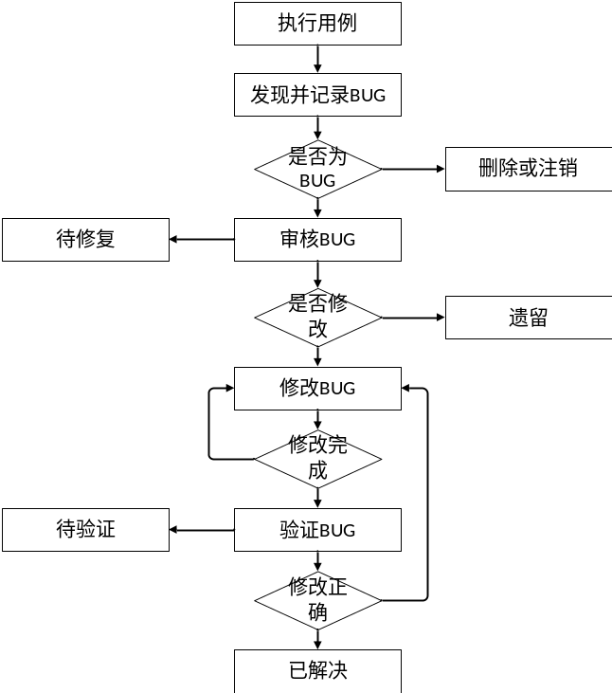
简要描述：执行用例后发现并记录为BUG，发现是BUG后，对BUG进行审核，根据BUG的严重程度进行修改，修改完成后验证BUG是否修改完成，修改完成后成功解决BUG。

6. 技能培训计划
培训内容 | 参加人员 | 时间
软件测试基础知识培训 | 石梦韬、郑友璐、陈栩、吴子乔、吴浩伟 | 2019/03/01
Selenium自动化测试技能培训 | 石梦韬、郑友璐、陈栩、吴子乔、吴浩伟 | 2019/03/15
JMeter性能测试技能培训 | 石梦韬、郑友璐、陈栩、吴子乔、吴浩伟 | 2019/04/15

7. 参考资料
[1] 集成及其测试进入退出准则, https://www.testwo.com/blog/2158, 2019/01/12.
[2] 阿里java单元测试准则, https://blog.csdn.net/wangpengzhi19891223/article/details/79
373374, 2019/01/12.
[3] 在单元测试中的常用单元测试方法, https://www.docin.com/p-1900728698.html, 2019
/01/12.
[4] PRD2018-G05-软件需求规格说明书v1.0.0, 8.2软硬件环境需求, 2019/01/12
[5] 软件测试标准规范--5.10缺陷管理流程, https://wenku.baidu.com/view/41d361fd25c5
2cc58ad6be46.html, 2019/01/12

附录. 本计划审批意见

项目经理审批意见：

签字
日期

